Всемирный день психического здоровья, 10 октября 2024 г.
«Психическое здоровье на рабочем месте»

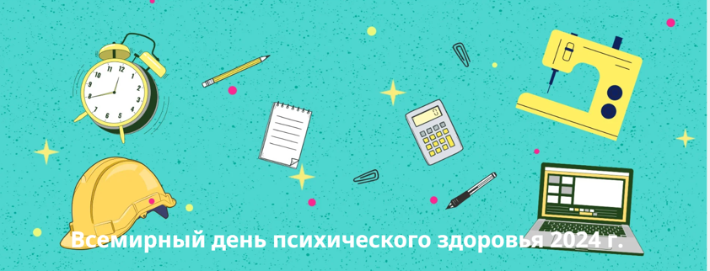
В этом году по случаю Всемирного дня психического здоровья ВОЗ и ее партнеры обращают внимание на неразрывную взаимосвязь между психическим здоровьем и трудовой деятельностью.
Безопасные и здоровые условия труда могут служить фактором защиты от нарушений психического здоровья. Неблагоприятная обстановка на рабочем месте, в том числе стигматизация, дискриминация, а также преследования и другие угрозы и опасные производственные факторы могут создавать значительный риск для работников, негативно влияя на их психическое здоровье, общее качество жизни и, в конечном счете, на их трудоспособность и производительность. Поскольку работающее население составляет 60% жителей планеты, необходимо как можно быстрее принять меры к тому, чтобы условия труда помогали предотвращать риски для психического здоровья, способствуя его защите и укреплению.
Укрепление психического здоровья на рабочем месте – общая задача государственных органов, работодателей, организаций, представляющих интересы работников и работодателей, а также других сторон, заинтересованных в обеспечении безопасности и гигиены труда.
Меры по защите психического здоровья работников должны приниматься при конструктивном участии самих работников и их представителей, а также лиц, имеющих опыт жизни с психическими расстройствами. Мобилизуя усилия и ресурсы для внедрения научно обоснованных подходов и мероприятий на рабочем месте, мы сможем дать каждому человеку шанс добиться успеха на работе и в жизни.
Физическое и психическое состояние человека тесно взаимосвязаны. Существует несколько правил для поддержания здорового тела и духа:
- Чередуйте умственные и физические нагрузки, занимайтесь физкультурой. Регулярная мышечная работа позволяет нормализовать баланс процессов возбуждения и торможения в нервной системе.
- Овладейте навыками управления стрессом, занимайтесь йогой, медитациями, дыхательной гимнастикой.
- Придерживайтесь принципов рационального питания. Особенно нервной системе требуются витамины группы В, цинк, селен, магний. Употребляйте больше овощей, фруктов, злаков, морепродуктов. А вот от злоупотребления алкоголя, жирного, сладкого, мучного, жареного и маринованного по возможности лучше отказаться.
- Избегайте курения, употребления алкогольных напитков и психоактивных веществ.
- Обеспечьте себе полноценный сон, не менее 7-8 часов. Сон способствует быстрому восстановлению организма, а соответственно, большей стойкости к стрессовым ситуациям.
- Получайте моральную поддержку от близких людей. Вредно скрывать негативные эмоции и замыкаться в себе. Накопленные из года в год обиды, недосказанность, непонимание и стресс могут вылиться в серьезные психические расстройства
- Хобби, увлечение по вкусу. Неоднократно доказано, что занятие любимым делом заставляет организм выделять «гормон радости».

Психическое здоровье – основа благополучия каждого человека, при котором он может реализовать свой потенциал и способности, противостоять стрессам, продуктивно работать и привносить весомый вклад в жизнь общества.

Подготовлено по материалам сайта Всемирной организации здравоохранения врачом по медицинской профилактике (заведующим отделом) отдела общественного здоровья и социально-гигиенического мониторинга Лидского зонального ЦГЭ Ольгой Ясюкайть

